конкурс методических разработок «Вечная память и слава», посвященного 75-летию победы в Великой Отечественной войне

сценарий игровой программы
для дошкольников

квест - игра
«Будем помнить – не забудем никогда»

Автор воспитатель МДОУ № 23 «Ромашка»
Серова Наталия Игоревна

Пояснительная записка
Победа в Великой Отечественной войне - достояние каждого жителя современной России, ведь она, так или иначе, коснулась каждой семьи. Дети дошкольного возраста не могут в полной мере оценить всю важность этого события, в силу их возрастных особенностей им сложно объяснить какие ужасные события происходили на территории нашей страны, но мы можем начать знакомить их с подвигами предков уже сейчас.
К сожалению, современное поколение недостаточно знает или совсем не знает, что в те страшные годы (1941-1945) война соединила несоединимое: беззащитных детей и их великий подвиг… Дети были не только жертвами – они становились воинами, храбро шли защищать свою Родину, своих матерей, братьев и сестер. Война искалечила тысячи детских судеб. И почти каждый мальчишка в то тяжелое время мечтал попасть на фронт, стараясь ни в чем не уступать взрослым, рискуя жизнью.
Дети же нашего времени не испытывают чувства гордости за героев-победителей в Великой Отечественной войне. Поэтому главной целью моего мероприятия в рамках проекта стало возрождение и сохранение духовно-нравственных ценностей, приобщение дошкольников к историческому прошлому Родины. Проект «Будем помнить – не забудем никогда» - это новый способ получения воспитанниками старших и подготовительных групп знаний о жизни детей и подростков в годы Великой Отечественной войны, предполагающий обязательную совместную работу детей и взрослых (воспитателей, родителей и поисковиков).
Работа в данном направлении позволит сформировать у детей 5-7 лет: любовь к своей семье, родной стране, историческим ценностям; чувство толерантности к людям разных национальностей; начала патриотизма и гражданственности; представления о нравственных качествах.

Цель - воспитание у детей нравственно-патриотических чувств, любви к Родине, уважения к ее историческому прошлому.
Задачи:
Образовательные: Знакомить детей с событиями Великой Отечественной войны, закреплять знания о том, как люди защищали страну, как живущие ныне помнят о них.
Воспитательные: Воспитывать целеустремленность, настойчивость и чувство товарищества при проведении совместного мероприятия. Воспитывать чувство уважения и гордости к защитникам нашей Родины, и их боевым заслугам, любовь к Родине.
Развивающие: Формировать у детей волю, выносливость, смелость, познание традиций, поэтическое мировосприятие, изучение трудовых и боевых подвигов. Развивать творческие способности в рамках тематической недели.
Адресаты проекта, в первую очередь, дети и их родители. Проект реализуется совместно с поисковым отрядом «Долг и Честь». Поисковый отряд занимается поиском останков пропавших без вести солдат Великой Отечественной войны, именно эти люди своими глазами видели поля сражений и чувствовали всю сущность войны. Они как никто другой могут рассказать о Великой Отечественной войне интересно и доступно.
Оргкомитет проекта состоит из воспитателей детского сада и бойцов поискового отряда в возрасте от 16 до 23 лет. За счет того, что ребята из поискового отряда юношеского возраста, дети ведут себя с ними свободней и легче вступают в контакт.
В ходе проекта дети могут не только познакомиться с историей страны в годы Великой Отечественной войны, но и попробовать себя в работе с поисковым снаряжением (металлодетектор), вместе с папами попробуют разобрать и собрать макет АКМ, в игровой форме узнают о танках (гонки на радиоуправляемых танках), а также покажут командный дух в полосе препятствий.
Творческий аспект, так же, не мало важен, именно поэтому открывает мероприятие небольшой творческий концерт, благодаря которому дети знакомятся со стихотворениями о войне и военными песнями.
Завершает мероприятие шествие «Бессмертный полк» в котором дети несут портреты своих родственников. Важно, чтобы перед шествием родители рассказали детям о боевом пути героя, чтобы дети осознанно несли его фотографию.
Данное мероприятие проводится в нашем дошкольном учреждении ежегодно. В предверии этого праздника в группах проходят беседы с воспитанниками, ведется большая просветительская работа. Очень активную позицию всегда занимают родители.
Данный материал рекомендуется для проведения воспитателям, музыкальным руководителям, а так же инструкторам по физической культуре. К участию могут быть привлечены кадеты школ, юноармейцы.

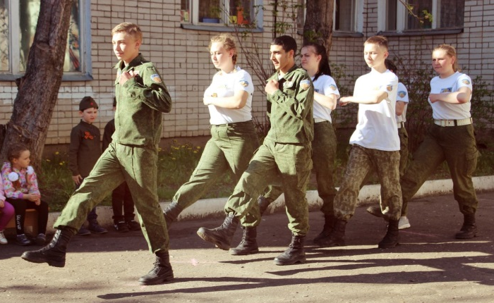
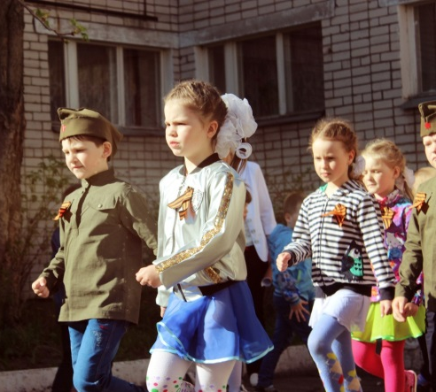

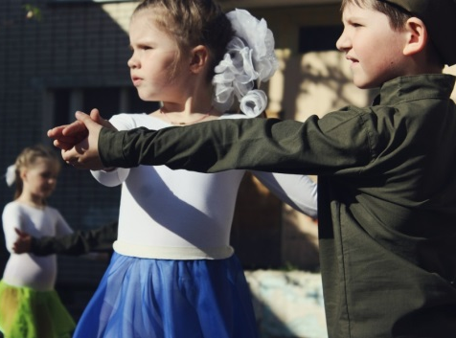
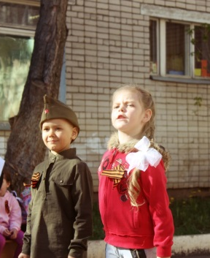
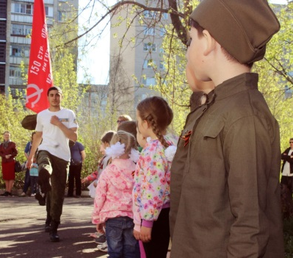

КВЕСТ-ИГРА
«БУДЕМ ПОМНИТЬ - НЕ ЗАБУДЕМ НИКОГДА»
Подготовительная и старшие группы с родителями и кадетами
поискового отряда «Долг и честь» и
Цель: воспитание у детей чувства патриотизма и чувство гордости за героизм нашего народа, любовь к Родине.
Задачи:
- Воспитывать у детей чувство уважения к ветеранам ВОВ;
- Воспитывать чувство гордости за героизм нашего народа;
- Привлекать родителей к активным формам совместной с детьми деятельности, способствующим духовно – нравственному развитию воспитанников и сохранению семейных ценностей;
- Привлекать родителей к участию в праздничных мероприятиях, в создании дидактического материала, в акции по теме Великой Отечественной войны;
- Обогащать духовный мир детей через обращение к героическому прошлому нашей страны;
- Вызвать желание подражать воинам, быть такими же мужественными, отважными, смелыми, храбрыми;
- Формировать интегративные качества детей: любознательность, активность, желание помогать друг другу и действовать сообща;
- Учить пользоваться схемой-картой.

ХОД МЕРОПРИЯТИЯ
*Дети под военный марш выходят на площадку перед детским садом, за ними родители.
*Маршем выходят кадеты.
Ведущий:
Победой кончилась война,
Те годы позади,
Горят медали, ордена
Кто носит орден боевой
За подвиги в бою,
А кто — за подвиг трудовой
В своём родном краю.
* Под гимн кадеты вносят знамя победы
1 РЕБЕНОК:
День Победы 9 мая,
Праздник мира в стране и весны,
В этот день мы солдат вспоминаем,
Не вернувшихся в семьи с войны.
2 РЕБЕНОК:
В этот праздник мы чествуем дедов,
Защищавших родную страну,
Подарили народу Победу
И вернувшим нам мир и весну.
*Дети исполняют вальс «Синий платочек»
Ведущий:
Сегодня наш праздник мы посвящаем ветеранам Великой Отечественной войны – защитникам нашей Родины. Мы узнаем, как трудно приходилось им на фронте. Наши семьи сегодня отправляются на военную службу, каждая семья получит боевой листок и в соответствии с заданием выходят на маршрут.
*Семьи получают маршрутные листы и отправляются на станции.
1 СТАНЦИЯ: «НЕ ЛЕГКО В УЧЕНИИ, ЛЕГКО В БОЮ»
Команда выполняет движение по полосе препятствий, которая создана на участке детского сада.
Проползти под арками, прыжки по «кочкам», пробежать от конуса до конуса в противогазе, перепрыгнуть через препятствия.
2 СТАНЦИЯ «ТАНКОДРОМ»
Провести танк на радиоуправлении через препятствия
3 СТАНЦИЯ «ПОЛЕВАЯ ПОЧТА».
Просмотреть мастер-класс от кадетов, как складывать письма – треугольники. Две команды на время все участники складывают треугольники. Чья команда быстрей. Затем следует задание для мам. Необходимо написать письмо для ветерана Великой Отечественной Войны.
4 СТАНЦИЯ «СБОРКА И РАЗБОРКА АВТОМАТА»
Конкурс для пап. Кадеты проводят мастер-класс по сборке и разборке автомата. Папы на время выполняют сбоку разборку автомата.
5 СТАНЦИЯ «УМНИКИ И УМНИЦЫ»
Конкурс для детей.
- Кто служит на границе?
- Кто такой ракетчик?
- Кто управляет танком?
- Кто летает на вертолете?
- Что есть у военных на плечах?
- Какую боевую технику вы знаете?
- Как называется война 1941-1945г?
- Какие награды вы знаете?
- Назовите города-герои.
- Собрать из разрезных картинок боевую технику, назвать ее.
6 СТАНЦИЯ «ПОИСКОВАЯ»
С помощью металлоискателя, дети должны найти ключ от сундучка, в котором лежат угощения.
7 СТАНЦИЯ «ПЕСЕННАЯ»
Необходимо из разрезных картинок собрать иллюстрацию к песне о войне, отгадать какая это песня и исполнить ее вместе с родителями
*Команды собираются на участке детского сада. Всем выдаются портреты «Бессмертный полк»
РЕБЕНОК:
Фотоснимок на стене –
В доме память о войне.
Димкин дед
На этом фото
С автоматом возле дота,
Перевязана рука,
Улыбается слегка…
Здесь всего на десять лет
Старше Димки
Димкин дед.
*Под музыку «Бессмертный полк» команды и кадеты делают круг по участку детского саду с портретами своих предков воевавших в годы Великой Отечественной Войны. Сзади за детьми шагают родители с зажженными свечами. Все портреты в конце шествия выставляются на почетном месте. Родители ставят перед ними свечи.
1 РЕБЕНОК
Бессмертный полк по всей стране
Прошёлся с миром на земле.
И вновь, как в годы той войны
Восстали войны всей страны!
2 РЕБЕНОК
Не победить врагам солдат,
Что Родину спасли.
Не превратить наш мир им в ад,
Защита есть- их внуки подросли.
3 РЕБЕНОК
Не омрачить им праздник наш
Ни думой, ни словами.
Бессмертный полк бессмертных душ
Стал красными цветами.
4 РЕБЕНОК
И море тех цветов плывёт
По улицам страны.
Душа народа их зовёт:
Чтоб не было войны!

ВЕДУЩИЙ:
*Объявляется минута молчания.
* Девочки исполняют танец с ленточками «Журавли»
*В конце танца ребята выпускают белые шары с привязанными журавликами, которые сделаны ребятами к празднику в группе
*Кадеты возлагают цветы к портретам участников войны
*Кадеты танцуют вальс «Вальс победы»
Ребенок:
Еще тогда нас не было на свете,
Когда гремел салют из края в край.
Солдаты, подарили вы планете
Великий Май, победный Май!
Еще тогда нас не было на свете,
Когда в военной буре огневой,
Судьбу решая будущих столетий,
Вы бой вели, священный бой!
Ребенок:
Еще тогда нас не было на свете,
Когда с Победой вы домой пришли.
Солдаты Мая, слава вам навеки
От всей земли, от всей земли!
Благодарим, солдаты, вас
За жизнь, за детство и весну,
За тишину, за мирный дом,
За мир, в котором мы живем!
*Дети исполняют песню.
*Под марш дети за кадетами выходят с площадки.

